Gettorf, den 04.01.2019

1.

Herrn

Bürgermeister der

Gemeinde Gettorf

Hans-Ulrich Frank

Karl-Kolbe-Platz

24214 Gettorf

2.

Herrn

Vorsitzenden des

Ausschusses für Kultur, Sport, Jugend und Soziales

Gerhard Witte

Karl-Kolbe-Platz

24214 Gettorf

3.

Herrn Amtsdirektor

des Amtes Dänischer Wohld

Matthias H. Meins

Karl-Kolbe-Platz

24214 Gettorf

**Antrag der SPD – Fraktion**

**Leben und Wohnen im Alter – Erstellung eines Gutachtens**

Die Gemeindevertretung möge abschließend wie folgt beschließen:

*„Hinsichtlich der Situation „Leben und Wohnen im Alter in Gettorf“ ist ein Gutachten zu erstellen. Ein Interessenbekundungsverfahren ist diesbezüglich zu veranlassen.*

*Die (Teil-)Finanzierung des Gutachtens soll durch einzuwerbende Fördermittel realisiert werden.“*

**Begründung:**

Im Zuge der Betrachtung und strategischen Ausrichtung unserer Gemeinde bis zum Jahr 2030 soll in einem Teilprojekt die Situation „Leben und Wohnen im Alter“ begutachtet werden. Gettorf mit seinen 8000 Einwohnern in einer stark alternden Einwohnerstruktur erfordert eine professionelle Betrachtung, inwiefern eine Versorgung nach SGB XI und SGB V vorhanden und auskömmlich ist.

Ziel der zu behandelnden Fragestellungen sind u. a., ob angepasst an die Alterspyramide die IST- Situation der Kurz- und Langzeitpflegeplätze ausreichend ist. Zurzeit stehen 86 Langzeit- und 2 Kurzzeitpflegeplätze zur Verfügung.

Verglichen mit der deutlich aufwachsenden Altersstruktur der Gemeinde Gettorf und der zentralörtlichen Funktion der Gemeinde, kann die heutige Anzahl als nicht ausreichend betrachtet werden.

Sofern erforderlich erfolgt eine weitere mündliche Begründung.

Für die SPD- Fraktion:

 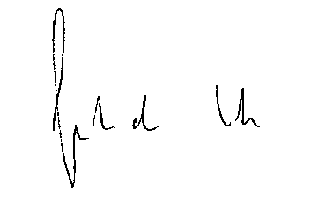

Kurt Arndt Gerhard Witte